AI 先锋未来人才大赛｜40 强赛参赛方案
AI 家装共识工作台
把“我想要”变成全家看得见、改得动、交得出的空间共识
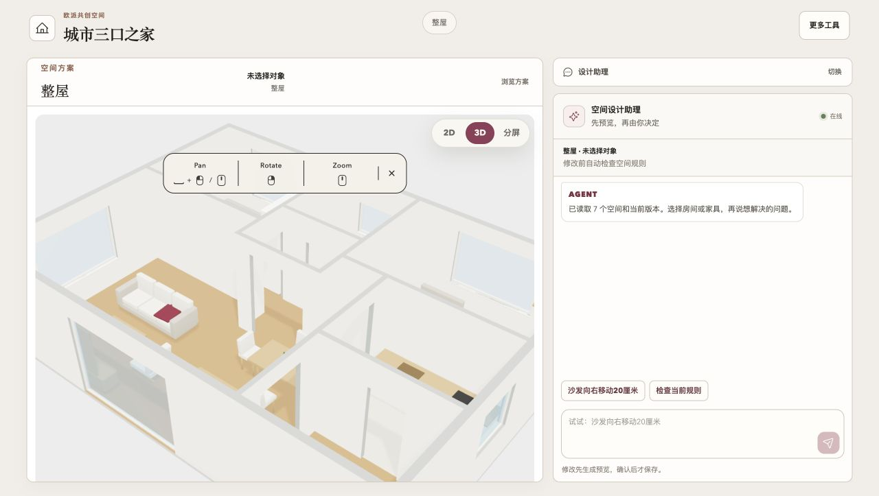
参赛队伍 | 元界视创
企业命题 | 欧派家居企业命题
提交日期 | 2026 年 8 月 16 日

AI 不替家庭做决定；AI 让每个决定都有来源。

阅读导航
01 | 参赛方案信息卡  队伍、摘要、分工与飞书 AI 能力

02 | 方案成果展示  痛点、创新、技术、场景与价值

03 | 自由展示区  我们如何理解 AI 先锋

04 | 附录  幕后故事、证据来源与能力边界

AI 家装共识工作台——把“我想要”变成全家看得见、改得动、交得出的空间共识
一句话摘要：让家庭成员直接用自然语言表达生活需求，由 AI 在同一套可编辑、受规则约束的 3D 住宅模型中生成可解释的修改预览；家庭确认后，再把结构化共识交给设计师和企业系统继续深化。

一、参赛方案信息卡【必须包含】
项目 | 填写内容
队名 | 元界视创
企业命题 | 欧派家居企业命题
方案名称 | AI 家装共识工作台
一句话摘要 | AI 先理解一家人的生活，再把语言变成同一 3D 空间里的可解释修改、规则校验与版本共识。
飞书 AI 能力 | 飞书智能伙伴 Aily（模型推理 / Agent 技能）、飞书多维表格（过程留痕与结果同步）
体验入口 | 阿里云公网体验
Demo 视频 | 待补：成片链接（建议 3–5 分钟）

团队成员与分工
- 冯汉骥｜编程与前端推进：产品技术架构、真实 3D 场景、Agent/SceneCommand 边界、飞书 Aily 与多维表格接入、部署与演示链路。
- 林楚钒｜项目规划与体验优化：问题定义、用户旅程、三类家庭场景设计、演示剧本、产品表达与体验迭代。
- 郑绮岚｜用户与行业信息搜集：家装行业资料、消费者调查、社交平台真实案例与证据整理。
我们的协作方式不是把“技术、文案、调研”三段拼接，而是不断把三种视角压回同一个问题：家庭真正缺少的，往往不是更多效果图，而是把分散、变化、甚至互相冲突的生活需求，转化成大家都能看懂并共同确认的空间决策。

二、方案成果展示【必须包含】

1. 命题场景、问题与痛点
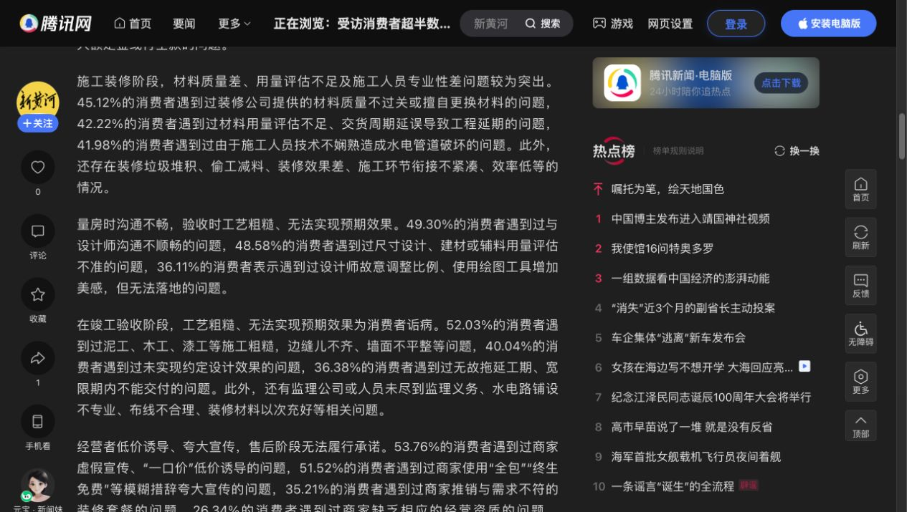
图 1｜山东家装家居消费调查报道中的沟通与落地数据（腾讯新闻页面截图）
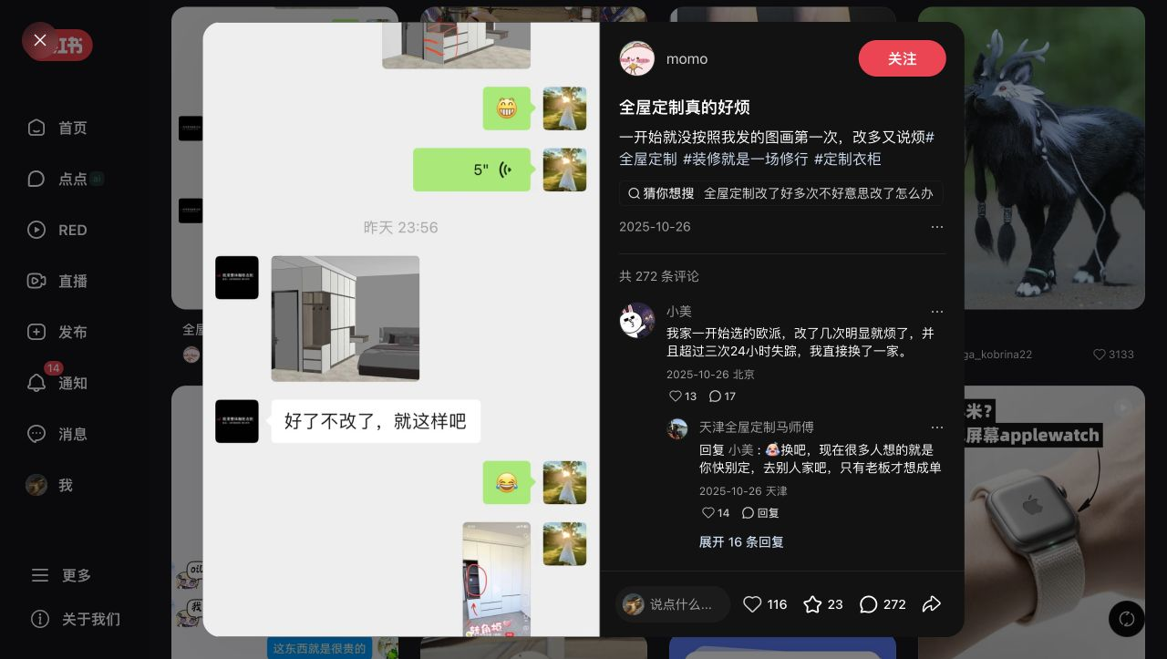 | 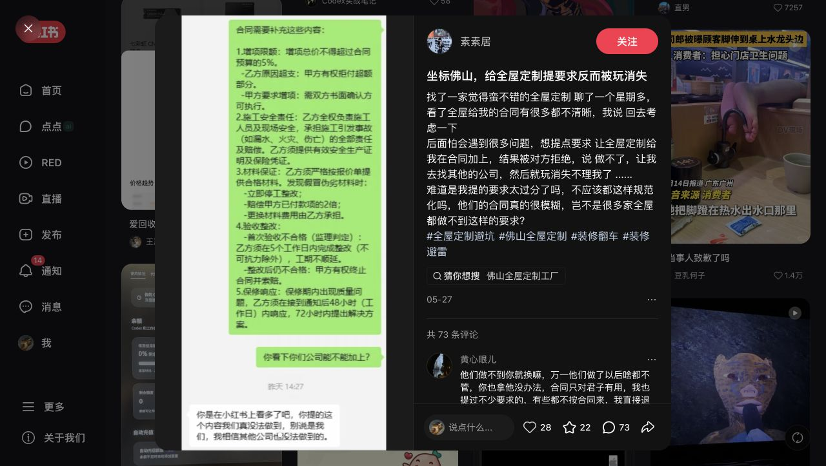
图 2｜公开社交平台中的两类定性用户声音：反复改稿疲惫与需求/合同边界摩擦
全屋定制的难点并不只在“画得够不够快”，而在需求从语言到空间、从个人到家庭、从效果图到落地之间持续失真。
山东省消费者协会面向七个城市回收 14,186 份有效数据。调查报道显示：49.30% 的消费者遇到过与设计师沟通不顺畅，36.11% 遇到过调整比例、增强美感但无法落地的问题，40.04% 遇到最终未实现约定设计效果。该调查只代表其覆盖地域，但足以说明“沟通—理解—落地”链路存在系统性摩擦。
我们进一步从公开社交平台观察到两类反复出现的真实语境：一类是参考图没有被准确理解、反复改稿后双方疲惫；另一类是业主希望把要求写清楚，却因合同、责任与服务边界不透明而失去信任。这些案例只作为定性用户声音，不当作统计样本。
传统流程常见四个断点：
- 需求断点：用户说的是“孩子能自由活动”“父母偶尔住得舒服”，工具接收到的却只是家具名称和尺寸。
- 空间断点：家庭成员很难从平面图或静态效果图判断通道、压迫感、门口净空与长期使用变化。
- 共识断点：谁提出了什么、为什么改、哪些仍有分歧，通常散落在聊天、口头沟通和不同版本图片里。
- 交接断点：设计结论没有结构化来源、规则状态和版本依据，后续报价、深化与复核只能重新解释。

2. 方案优势与创新点

创新一：从“AI 出图”转向“AI 建立共识”
AI 不替家庭投票，也不冒充专业施工结论。它先理解自然语言中的生活目标，再给出可预览、可解释、可撤销的空间修改。每次修改都回答三件事：改了什么、为什么改、还有什么没解决。

创新二：同一份空间真相贯穿 2D、3D、Agent 与版本
系统只维护一套 canonical scene：户型、房间、墙地顶、门窗、家具 ID、变换、材质、能力、规则、版本与相机预设都来自同一数据源。2D 是同步的俯视总览，真实 3D 是主要浏览与编辑界面，避免“图上改了、模型没改”或多套数据互相漂移。

创新三：Agent 不能直接“魔改”场景
所有手动与 AI 修改都必须经过统一的 SceneCommand 写入边界，再由确定性规则检查碰撞、门口净空、通道和能力范围。生成结果先进入预览，用户确认后才形成新版本；失败可回滚，过程可追踪。

创新四：把时间变化纳入设计
家不是一次性静态成品。我们把“父母偶尔来住”“孩子从六岁长到十岁”“未来只替换家具模块”等变化写进场景目标，让方案不仅解决今天的摆放，也说明未来怎么变、哪些墙面和固定结构不必重做。

创新五：企业接入是可替换边界，不是演示话术
系统已经打通飞书 Aily 的真实 Agent 回合与飞书多维表格写入/回读，但当前产品目录仍使用明确标记为 demo 的合成数据。真实欧派 SKU、价格、BOM、工期、施工与生产接口尚未接入，因此我们不把演示目录包装成企业数据。

3. 具体方案说明（突出 AI 能力）

3.1 用户旅程
进入户型 → 观察整屋 3D → 进入房间 → 选择房间或对象 → 用自然语言说出生活问题 → AI 生成修改预览 → 规则校验 → 家庭比较与确认 → 形成可交接版本。
用户不需要先学习专业建模命令，也不需要填写一张漫长问卷。Agent 会在对话中逐步获得家庭结构、使用频率、硬约束与偏好；信息不足时先澄清，不把猜测写进空间。

3.2 三个可演示场景

图 3｜阿里云公网部署的整屋 3D 与设计助理界面（2026-08-16）
场景一｜开放客餐厅：偶住父母与孩子动线
输入：“父母一个月只来三天，平时要让孩子在客厅和餐厅之间自由活动，但父母来的时候要坐得舒服。”
AI 将方桌替换为更适合紧凑空间的三座圆桌并移出门口，把沙发、茶几和单椅收成完整会客组，保留连续通道。悬浮气泡明确写出修改对象与理由，用户可在 45° 斜俯视角判断净空与关系，而不是只看文字答案。
场景二｜成长型多功能房：从玩耍到学习
输入：“孩子现在六岁，两年后要有专注的学习桌和书架，但现在还需要地面玩耍空间。”
AI 把床与书桌分别收向房间两侧，留下连续中央活动区；书桌改为更轻的暖白饰面，书架所在墙形成长期学习区。现在能玩、未来能学，后续主要替换家具模块，不必重做墙面。
场景三｜主卧：温暖、收纳与视觉压力
输入：“妻子希望主卧安静温暖，我需要更多收纳，但我们都不想让柜子显得压迫。”
AI 不增加占地，而是用材质和视觉层次减轻柜体体量：床头保留木质焦点，衣柜改为暖白哑光，背景墙从深色大板调整为更克制的构成。系统同时说明：柜内分区仍需真实产品目录接入后复核。

3.3 AI 技术链路
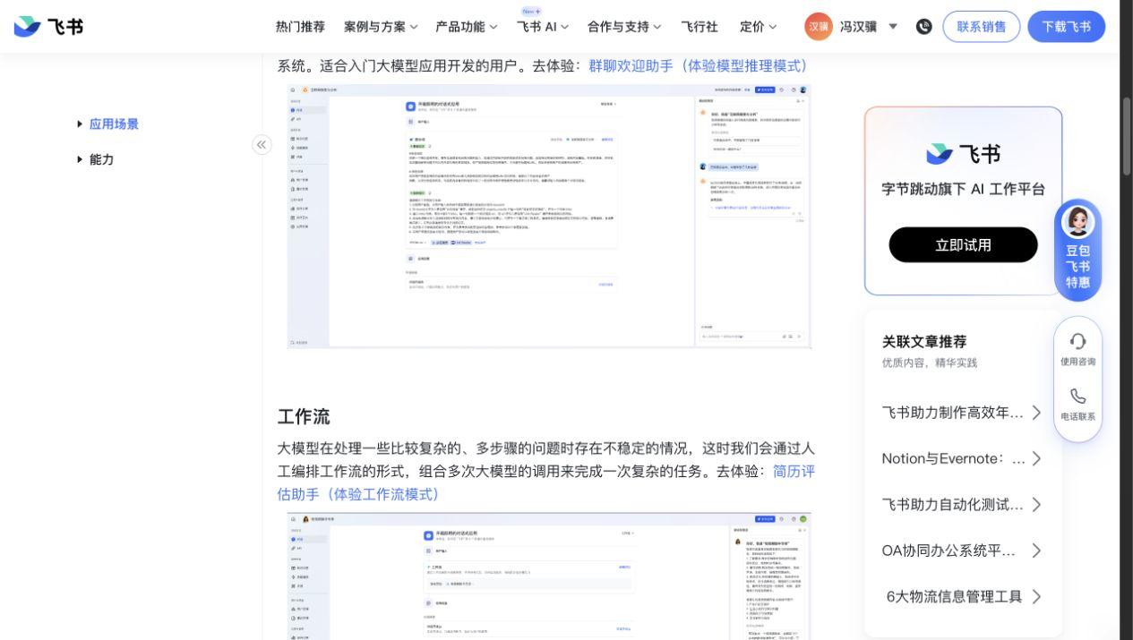
图 4｜飞书官网对 Aily 工作流能力的公开介绍
家庭自然语言
↓
飞书 Aily / 可替换 Agent Provider
↓ 输出受约束的工具调用与理由
Agent Harness（契约校验、超时、降级、错误脱敏）
↓
SceneCommand（唯一写入边界）
↓
确定性空间规则 → 预览 / 回滚 / 版本
↓
家庭共识、设计师复核、飞书留痕与结构化交接
飞书官网公开说明 Aily 支持模型推理、工作流、知识问答与混合调度，并可通过开放 API 与任务触发接入业务流程。本方案当前使用真实 Aily Agent 回合负责意图理解与工具建议；几何真相、对象能力和规则结果仍由本地确定性系统控制。

3.4 真实验证，而不是“连上就算完成”
- 部署环境已用独立服务用户运行，凭据不进入 Git 仓库。
- 2026-08-16 阿里云环境完成一次真实 Aily 回合，健康状态为 real_turn_verified。
- 飞书多维表格完成写入后回读，健康状态为 write_read_verified。
- 早期批量评估共 336 次调用，合并结果为 155 次通过、152 次契约失败、29 次服务失败。我们保留这些失败数据，因为它说明企业级 Agent 不能只靠“偶尔成功”，必须有契约校验、错误分层、降级与确定性规则兜底。

4. 方案价值

对家庭
- 把“喜欢/不喜欢”升级为可见的空间原因，减少家庭成员在抽象语言里争论。
- 先预览再确认，降低误操作和版本混乱。
- 把今天与未来的生活变化放在同一方案中讨论，减少重复装修。

对设计师
- 在进入深化前获得结构化目标、硬约束、偏好、已确认项与未决项。
- 版本差异、修改理由和规则状态可追溯，减少重复沟通。
- AI 承担高频解释与方案试探，设计师保留专业判断和最终复核权。

对欧派
- 在门店设计软件、真实目录、报价与生产系统之前增加一层“家庭共识接口”，提高前端需求质量。
- 可把自然语言沉淀为结构化需求与版本数据，为后续商品推荐、方案复用和服务洞察提供基础。
- 与欧派公开披露的智家云、设计生产一体化和 AI 出图/设计/客服试点方向一致；本方案补充的是用户与家庭决策层，而不是重复建设生产系统。
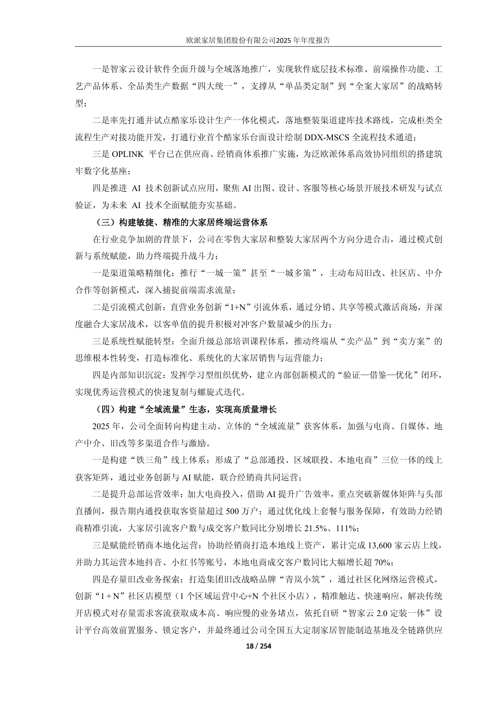
图 5｜欧派家居 2025 年年度报告第 18 页：智家云、设计生产一体化与 AI 试点方向

可落地与可推广路径
- 当前 MVP：合成目录、真实 3D、Agent 修改、规则、版本、家庭共识、设计师复核、飞书留痕。
- 企业试点：接入一个真实品类目录与规则，只在小范围门店验证需求理解、修改成功率和确认时长。
- 规模化：接入报价/BOM/工期/生产字段，建立真实商品与施工规则评测集，再推广至更多户型和渠道。
建议核心指标包括：首轮需求理解率、平均修改轮次、规则拦截率、家庭确认用时、设计师复核返工率、从确认到可报价数据的转化率。

5. 方案体验入口与 Demo 展示视频【建议包含】
- 公网体验：http://8.134.145.209/project/demo?style=agent-canvas
- 预定域名：https://opai.glasser.top 已完成 Cloudflare DNS，但当前被阿里云大陆节点以 ICP 备案要求拦截，暂不作为评委入口。
- GitHub 维护仓库：github.com/glasses666/opai-home-consensus（私有仓库，不作为评委体验入口）
- Demo 视频：待补成片链接
建议 3–5 分钟视频结构：
- 20 秒：为什么不是再做一个效果图工具。
- 45 秒：初始户型与同源 2D/3D。
- 70 秒：场景一自然语言 → 10 秒以上建模过程 → 圆桌与通道变化 → 保存版本。
- 55 秒：场景二成长型空间。
- 55 秒：场景三温暖与收纳平衡。
- 30 秒：家庭共识、设计师复核、飞书留痕与企业交接边界。

三、自由展示区【可选 · 加分项】

我们如何理解“AI 先锋”
我们不认为先锋意味着让 AI 给出更像人的漂亮答案。真正困难的是：当 AI 进入一个会影响家庭预算、长期生活与企业交付的场景时，它能否承认不知道、解释为什么、接受撤销、保留分歧，并把结果交给下一位专业角色继续工作。
因此，我们坚持三句话：
- AI 负责理解与沟通，规则负责守住空间真相。
- 共识不是替家庭做决定，而是让每个决定都有来源。
- 演示可以用合成数据，边界必须说真话。
这也是“元界视创”名字背后的共同愿景：虚拟空间不是现实的替代品，而是让真实生活更早被看见、更容易被理解、更可靠地走向落地。

作品完成度
- 真实可交互的整屋 3D 与房间级视角。
- 2D/3D 同源、对象可选、材质与家具可修改。
- Agent 预览、撤销、版本保存、规则检查。
- 三个围绕家庭关系和时间变化的连续场景。
- 家庭意见、设计师复核与结构化交接。
- 阿里云部署、飞书 Aily 真实回合、飞书多维表格写入回读。

四、附录

1. 幕后故事与花絮
项目最初也曾被“功能越多越完整”的直觉带偏：编辑器、工具栏、房间入口都在增加，但用户第一次进入时仍然不知道为什么要用。团队随后把产品重心从“装修编辑器”重新校正为“AI 先理解、家庭再调整的共识环境”，并用三条真实生活冲突重新组织演示。
我们也经历过圆桌挡门、椅子朝向怪异、主卧墙板像 Bug、镜头过死区旋转太急、首次加载误显示最终版本等问题。每次修正都提醒我们：家装 AI 的可信度，不只来自模型文字，更来自每一处空间结果是否能被人看懂和检查。

2. 能力与边界声明
本方案已验证真实 3D、Agent 回合、规则、版本、家庭共识、设计师复核、飞书 Aily 与多维表格留痕。尚未接入真实欧派 SKU、价格、BOM、工期、施工规则与生产系统；这些能力只作为下一阶段企业适配目标，不作为本次已完成成果。

3. 参考项目与文献
- 欧派家居集团股份有限公司：《欧派家居 2025 年年度报告》，2026-04-25，第 18 页。
- 欧派家居：定期报告公开目录。
- 飞书：《飞书智能伙伴 Aily 应用场景与能力介绍》，2024-12-23。
- 新黄河 / 腾讯新闻：《受访消费者超半数曾遇商家低价诱导，山东发布家装家居消费调查报告》，2025-03-03。
- 小红书公开笔记：《全屋定制真的好烦》（定性案例，抓取于 2026-08-16）。
- 小红书公开笔记：《坐标佛山，给全屋定制提要求反而被玩消失》（定性案例，抓取于 2026-08-16）。

